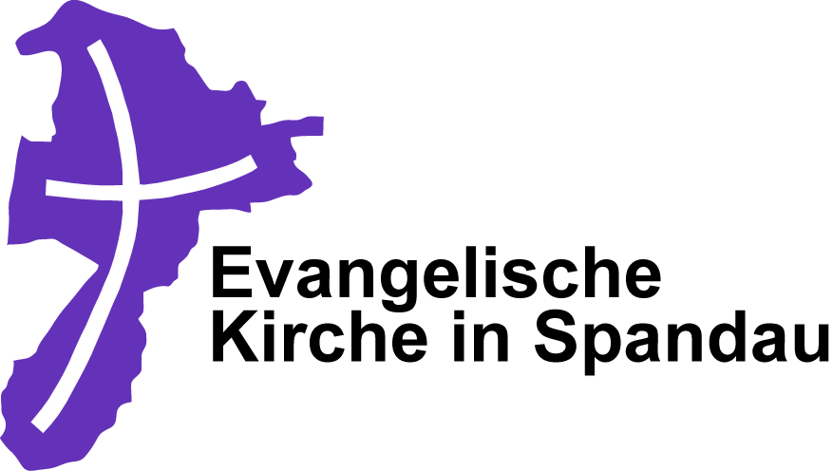
Öffentlichkeitsarbeit
Andrea Laug
Jüdenstr. 37
13597 Berlin
Tel. 030-322 944 320
Fax: 030- 322 944 322
laug@kirchenkreis-spandau.de
www.spandau-evangelisch.de

Pressemeldung

Ökumenischer Aufruf zum 18. August 2018
Wie schon im vergangenen Jahr beziehen der Evangelische Kirchenkreis Spandau und die katholischen Pfarrgemeinden in Spandau Stellung zum geplanten Aufmarsch von Nazis in Spandau:
Am Samstag, dem 18. August 2018, wollen alte und neue Nazis aus ganz Europa nach Berlin-Spandau kommen, um des 31. Todestages des Kriegsverbrechers Rudolf Heß zu gedenken. Heß wurde 1946 wegen Planung eines Angriffskrieges und Verschwörung gegen den Weltfrieden vom Internationalen Gerichtshof rechtmäßig zu lebenslanger Haft verurteilt. Von Juli 1947 bis zu seinem Suizid im August 1987 lebte er im Spandauer Kriegsverbrechergefängnis in der Wilhelmstraße. Bis zuletzt blieb Rudolf Heß bei seiner Gesinnung und stand damit hinter den Verbrechen des Naziregimes.
Als evangelische und katholische Kirchengemeinden in Spandau protestieren wir gegen den geplanten Aufmarsch in unserem Bezirk. Wir wollen die rassistische Stimmungsmache nicht hinnehmen, die gezielt in den letzten Jahren betrieben wurde, um Zukunftsängste zu schüren und eine Drohkulisse gegen Menschen mit Migrationshintergrund und Geflüchtete aufzubauen. Sie gefährdet das solidarische Miteinander in unserer Gesellschaft und bedeutet eine reale Gefahr für viele Menschen.
Als Christen und Christinnen sind wir überzeugt, dass vor Gott alle Menschen gleich sind und jeder Mensch – auch der zugewanderte – ein Recht auf ein gesichertes Leben in Würde hat.
In Wunsiedel, wo Heß begraben ist, ist es durch aktive Gegenwehr engagierter Vertreterinnen und Vertreter der demokratischen Zivilgesellschaft gelungen, den Kult um den Kriegsverbrecher Heß einzudämmen.
Wir rufen alle Spandauer und Spandauerinnen auf, sich dem breiten Bündnis anzuschließen und sich an der Gegendemonstration zu beteiligen, die für Samstag, den 18 August 2018 geplant ist.
Gemeinsam stellen wir uns in unserer Verantwortung vor Gott jeglichem Rassismus und jeder Menschenfeindlichkeit in den Weg! Wir wollen ein Zeichen setzen für eine Gesellschaft, die von Respekt, Toleranz und Menschenfreundlichkeit bestimmt ist.

Voraussichtlicher Ablauf:
10:30 Uhr Kundgebung des „Bündnisses für ein weltoffenes und tolerantes Berlin“ vor dem Rathaus Spandau mit
Lala Süsskind, Jüdisches Forum für Demokratie und gegen Antisemitismus
Bischof Dr. Markus Dröge, Evangelische Kirche Berlin-Brandenburg (EKBO)
Dekan Dr. Hans Hausenbiegl, Katholisches Dekanat Berlin Spandau
Ayşe Demir, Türkischer Bund in Berlin-Brandenburg
Jan Gabriel, Humanistischer Verband Berlin-Brandenburg
Anschließend besteht die Möglichkeit, hinter dem Banner der Mahnwache an dem Demonstrationszug teilzunehmen.
11 Uhr Demonstrationszug des „Spandauer Bündnisses gegen Rechts“ ab Bahnhof Spandau zum „Bürgerfest der Demokratie“ (Wilhelmstraße 23) und zur Melanchthonkirche
11 bis 16 Uhr Friedensgebete, Mahnwache, Glockengeläut an und in der Ev. Melanchthon-Kirche (Melanchthonplatz). Bischof Dröge plant seine Teilnahme am Friedensgebet um 13 Uhr.
12 bis 18 Uhr, „Fest der Demokratie“ (Wilhelmstraße 23) mit einem Grußwort der Spandauer Kirchen.
---------------------------------------------------------------------
Ansprechpartner
Franz-Josef Esser (Mahnwache, Kath. Kirche)
030 /28 47 04 42, 01 71 / 32 55 186
Esser35@web.de

Büro des Ev. Kirchenkreises Spandau
Jüdenstraße 37
13597 Berlin
Tel.: +49 30 322 944-300
Fax: +49 30 322 944-322
buero@kirchenkreis-spandau.de

1. August 2018

